Kommunstyrelsens förvaltning
Enheten för samhällsbyggnad
Upprättad 2025-11-26

ANTAGANDEHANDLING
DNR: KS-2024/419

ANTAGEN KS 2025-12-08
LAGA KRAFT 2026-01-03
Detaljplan för Tångered 1:14, Loftahammar, Västerviks kommun, Kalmar län
Planbeskrivning
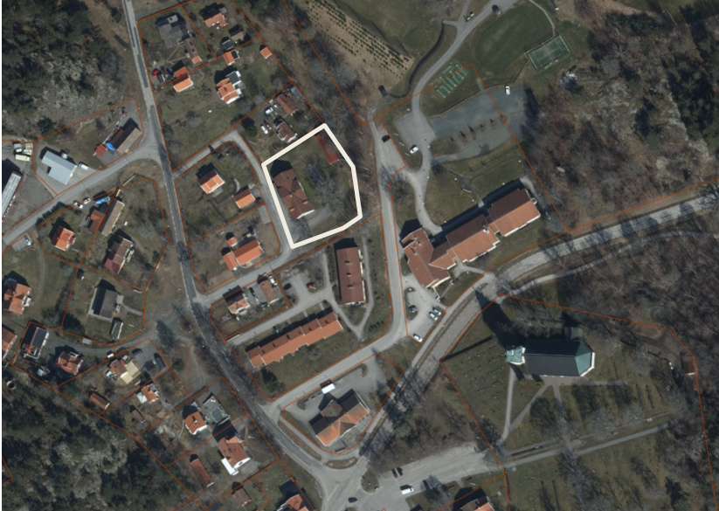
LÄSANVISNINGAR 4
Ärendeinformation 4
Detaljplanens syfte och bakgrund 4
Detaljplaneförslag 4
Detaljplanens regleringar 4
Planeringsförutsättningar 4
Konsekvenser 4
Genomförandefrågor 4
Referenslista 5
ÄRENDEINFORMATION 6
Handlingar 6
Vad är en detaljplan? 6
Planprocessen 7
Samråd 7
Granskning 8
DETALJPLANENS HUVUDDRAG 9
Planens syfte 9
Områdesbeskrivning 9
Areal 10
Markägoförhållanden 10
DETALJPLANEFÖRSLAG 11
Kvartersmark 11
Bebyggelse 11
Friyta och grönstruktur 12
DETALJPLANENS REGLERINGAR 14
PLANERINGSFÖRUTSÄTTNINGAR 20
Kommunala förutsättningar 20
Riksintressen 22
Miljökvalitetsnormer 22
Miljö 24
Hälsa och säkerhet 24
Risk för värmeböljor 26
Risk för erosion 26
Risk för skred 26
Risk för ras 26
Risk för radon 26
Geotekniska förhållanden 26
Kulturmiljö 27
Bebyggd miljö 28
Sociala förutsättningar 28
Teknisk försörjning 29
Service 30
Trafik 30
KONSEKVENSER 32
Riksintressen 32
Miljökvalitetsnormer 32
Miljö 32
Hälsa och säkerhet 33
Kulturmiljö 34
Natur 34
Sociala 35
Trafik 35
Fastigheter och rättigheter 35
GENOMFÖRANDEFRÅGOR 36
Organisatoriska frågor 36
Genomförandetid 36
Fastighetsrättsliga frågor 36
Tekniska frågor 37
Ekonomiska frågor 37
Kulturvärden 37
REFERENSLISTA 38
Kommunala 38
Parkeringsstrategi 40
Folkhälsostrategi 40
Policy för funktionshinderfrågor 40
Barnperspektivet 40
Utredningar 40
Regionala 41
Annat 42

LÄSANVISNINGAR

Ärendeinformation
Här presenteras kortfattad administrativ information om ärendet tillsammans med en beskrivning av vad en detaljplan är och hur detaljplaneprocessen ser ut.

Detaljplanens syfte och bakgrund
Här redogörs för planens syfte och bakgrunden till att detaljplanen tagits fram.

Detaljplaneförslag
I detta kapitel redovisas en beskrivning av områdets befintliga markanvändning, omfattning och markägoförhållanden. Därefter presenteras detaljplaneförslagets huvuddrag utifrån vilka markanvändningar som föreslås för allmän plats, kvartersmark och vattenområden. Det beskrivs också vilka möjligheter som planförslaget skapar och hur en utveckling av planområdet skulle kunna se ut.

Detaljplanens regleringar
I detta kapitel redovisas vad planbestämmelserna i plankartan betyder och varför de har valts ut. Valet av varje enskild bestämmelse motiveras utifrån detaljplanens syfte och andra kapitlet i plan- och bygglagen.

Planeringsförutsättningar
I detta kapitel redovisas de förutsättningar på platsen och i omgivningarna som har haft betydelse för detaljplaneförslagets utformning och omfattning. Redovisningen beskriver de värden och karaktärsdrag som kan ha betydelse för detaljplaneförslaget men också vilka risker och utmaningar som behöver hanteras i planarbetet. Därtill sammanfattas innehållet i de planeringsunderlag som använts och vilka slutsatser som varit relevanta för förslagets utformning och omfattning presenteras.

Konsekvenser
I detta kapitel redovisas en bedömning av konsekvenserna av planförslagets genomförande. För varje ämnesområde sammanfattas konsekvenserna och redovisas i en slutsats.

Genomförandefrågor
I detta kapitel redovisas de organisatoriska, tekniska, ekonomiska och fastighetsrättsliga åtgärder som behövs för att planen ska kunna genomföras på ett samordnat och ändamålsenligt sätt. Det ska förutom en beskrivning av hur genomförandet ska gå till även framgå vilka konsekvenser som detaljplanens genomförande medför för de berörda fastighetsägarna och andra som berörs av planen.

Referenslista
Under denna rubrik redovisas en sammanställning av de planeringsunderlag som legat till grund för detaljplanens omfattning och utformning.

ÄRENDEINFORMATION
Kommun: Västerviks kommun
Detaljplan: Detaljplan för Tångered 1:14, Loftahammar
Diarienummer: 2024/419
Påbörjad: 2024-12-12
Antagen: 2025-12-08
Laga kraft: 2026-01-03
Genomförandetid: 60 månader (5 år)
Handläggare: Anna Åslin, planarkitekt
Kontakt: plan@vastervik.se
Detaljplanen handläggs med standardförfarande enligt 5 kap. Plan- och bygglagen (SFS 2010:900). Den har upprättats enligt Boverkets föreskrifter (BFS 2020:5) och Boverkets allmänna råd (BFS 2020:6).

Handlingar
Till detaljplanen hör följande handlingar:
- Plankarta med bestämmelser, 2025-11-26
- Planbeskrivning, 2025-11-26
Till detaljplanen hör även följande underlag:
- Undersökning av betydande miljöpåverkan, 2024-03-28
- Samrådsredogörelse, 2025-10-29
- Granskningsutlåtande, 2025-11-26
- Fastighetsförteckning, 2025-10-24
- Checklista för att beakta barnrättsperspektivet, 2024-03-27

Vad är en detaljplan?
Detaljplanen består av en plankarta med bestämmelser som är juridiskt bindande. Till planen hör en planbeskrivning och en eventuell illustrationskarta, som finns för att underlätta förståelsen av planförslagets innebörd. Planbeskrivningen är vägledande och ska redovisa de syften, förutsättningar och konsekvenser planen har. Den har således ingen egen rättsverkan.
Kommunen undersöker även om planförslaget har betydande miljöpåverkan för att avgöra om detaljplaneförslaget kan antas påverka miljön så pass mycket att en miljökonsekvensbeskrivning behövs.

Planprocessen
Detaljplanen handläggs med standardförfarande enligt 5 kap. Plan- och bygglagen (SFS 2010:900), förkortat PBL.
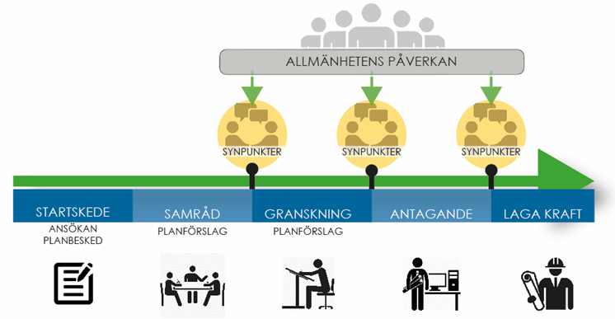
Figur 1. Planprocessen enligt Plan- och bygglagen (SFS 2010:900).
Samrådet syftar till att samla in information, önskemål och synpunkter som berör planförslaget i ett tidigt skede i detaljplanearbetet. Kommunen ska samråda om ett förslag till detaljplan med bland andra länsstyrelsen, lantmäterimyndigheten, kända sakägare och boende som berörs. Samrådstiden ska vara minst 3 veckor.
När ett förslag till detaljplan har varit på samråd och reviderats efter inkomna synpunkter ska det färdiga förslaget vara tillgängligt för granskning under minst tre veckor innan det kan antas. Under granskningen ges myndigheter, sakägare och andra som berörs av planen möjlighet att lämna synpunkter på planförslaget. För att vara säker på att senare ha rätt att överklaga beslutet att anta detaljplanen ska skriftliga synpunkter lämnas senast under granskningstiden. Efter granskningen kan kommunen endast göra mindre ändringar av planförslaget. Om förslaget ändras väsentligt efter granskningen ska en ny granskning genomföras.
Detaljplanen antas av kommunstyrelsen. När detaljplanen har antagits ska kommunen skicka ett meddelande om det till länsstyrelsen, lantmäterimyndigheten och de kommuner och regionplaneorgan som är berörda samt till dem som senast under granskningstiden har lämnat skriftliga synpunkter som inte blivit tillgodosedda.
Ett beslut att anta en detaljplan får laga kraft tre veckor efter att beslutet har tillkännagivits på kommunens anslagstavla. Detta är under förutsättning att ingen har överklagat beslutet och att länsstyrelsen inte heller valt att överpröva beslutet.

Samråd
Underrättelse om samråd har skett genom utskick i enlighet med aktuell fastighetsförteckning 2025-06-10 och på kommunens hemsida.
Samråd pågick mellan 2025-06-18 och 2025-07-02. Intresserade bjöds även in till ett samrådsmöte i form av öppet hus den 25 juni, där det var möjligt att ta del av förslaget, diskutera och ställa frågor. Efter samrådet har en samrådsredogörelse sammanställts som besvarar de synpunkter som har lämnats in.

Granskning
Underrättelse om granskning har skett genom utskick i enlighet med aktuell fastighetsförteckning daterad 2025-10-24, på kommunens hemsida samt kungörelse på kommunens digitala anslagstavla.
Granskning pågick mellan 2025-11-04 och 2025-11-19.
Efter granskningen har ett granskningsutlåtande sammanställts, där de skriftliga inkomna synpunkterna besvaras med kommunens ställningstagande.

DETALJPLANENS HUVUDDRAG
I detta kapitel redovisas planens huvuddrag med bakgrund och syfte. Även en beskrivning av områdets befintliga markanvändning, omfattning och markägoförhållanden.
Fastighetsägaren beviljades ett tidsbegränsat bygglov 2011-02-24 (MBN § 46/11) för att möjliggöra vandrarhemsverksamhet på fastigheten då denna typ av verksamhet inte tillåts i gällande plan som endast tillåter allmänt ändamål.
Fastighetsägaren lämnade in en planansökan 2014-08-22 för att kunna göra verksamheten planenlig.
Förslaget till ny detaljplan innebär att inom fastigheten Tångered 1:14 ändra användning från Allmänt ändamål till användningarna Centrum och
Bostäder.
Enheten för samhällsbyggnad bedömer att åtgärden inte medför en betydande olägenhet för omgivningen och att den är lämplig för sitt ändamål. Förslaget är förenligt med gällande översiktsplan.

Planens syfte
Detaljplanens syfte är att möjliggöra planmässiga förutsättningar för centrumändamål och bostäder. Planen avser att bekräfta befintlig byggrätt och säkerställa kulturhistoriska värden i bebyggelsemiljön.

Områdesbeskrivning
Fastigheten ligger på Gamla skolvägen och omges av bostäder och servicehus. Fastighetens bakkant angränsar till naturmark. Huvudbyggnaden som idag används som vandrarhem uppfördes 1872 och har tidigare varit kyrkskola och församlingshem.
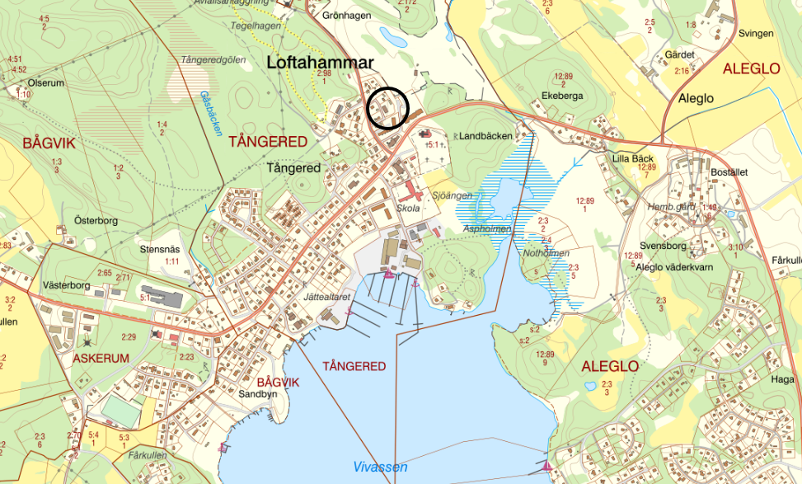
Figur 2. Planområdets lokalisering i Loftahammar.

Areal
Planområdet omfattar cirka 2 200 kvadratmeter.

Markägoförhållanden
Planområdet omfattar fastigheten Tångered 1:14 som ägs av Tättö Havsbad AB.

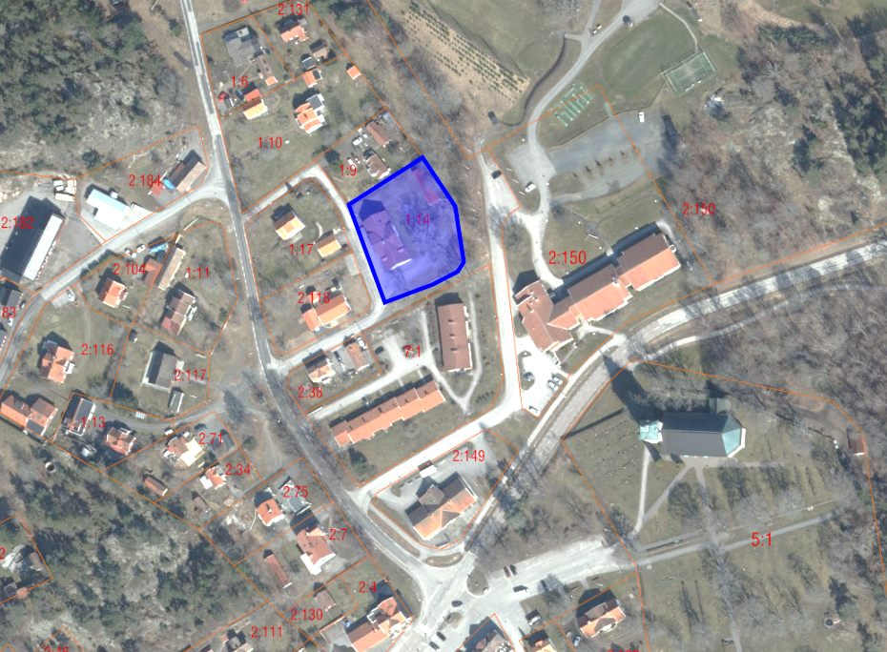
Bjursundsvägen
Trillinvägen
Gamla Skolvägen
Guldknappsvägen
Figur 3. Blå linje visar planområdesgräns.
Loftahammars
Golfklubb

DETALJPLANEFÖRSLAG
I detta kapitel beskrivs vilka möjligheter som planförslaget skapar och hur en utveckling av planområdet skulle kunna se ut.

Kvartersmark
Detaljplanen skapar planmässiga förutsättningar för centrum och bostäder. Vilket möjliggör att befintlig vandrarhemsverksamhet kan fortsätta men ger även en flexibilitet inför framtida behovsförändringar.

Bebyggelse
Planförslaget innebär att bekräfta befintlig byggrätt och säkerställa kulturhistoriska värden i bebyggelsemiljön.
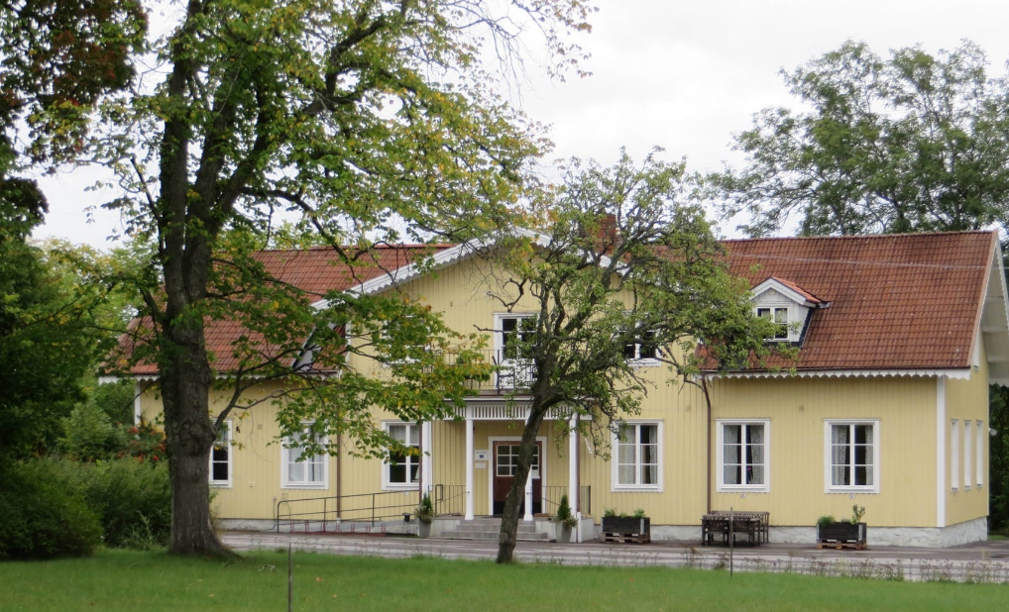
Huvudbyggnaden, uppförd 1872, har tidigare använts som kyrkskola och församlingshem. Den har höga socialhistoriska, arkitektoniska och kulturhistoriska värden. Varsamhetskrav gäller vid förändringar för att bevara byggnadens ursprungliga karaktär. Särskilt viktiga detaljer att bevara är locklistpanelen i ljus oljefärg, takteglet, det kraftiga takutsprånget med den utsmyckade takfoten samt de sexdelade fönstren.
Figur 4. Befintlig huvudbyggnad, vy från väster.
Detaljplanen reglerar för huvudbyggnaden en högsta nockhöjd om 8,5 meter vilket möjliggör två våningar. Detta kompletteras med utformningsbestämmelser om att det ska vara sadeltak med reglerad takvinkel samt att tak ska vara av tegel. Med syfte för att befästa befintlig bebyggelse och dess karaktärsdrag.
Byggrätten regleras till en största byggnadsarea motsvarande 20 procent av fastighetsarean inom användningsområdet. Byggrätten begränsas av bebyggelseförbud inom vissa delar av fastigheten. Den föreslagna byggrätten möjliggör mindre tillbyggnader för funktioner såsom miljörum, cykelförvaring, skärmtak eller liknande komplementbyggnader.
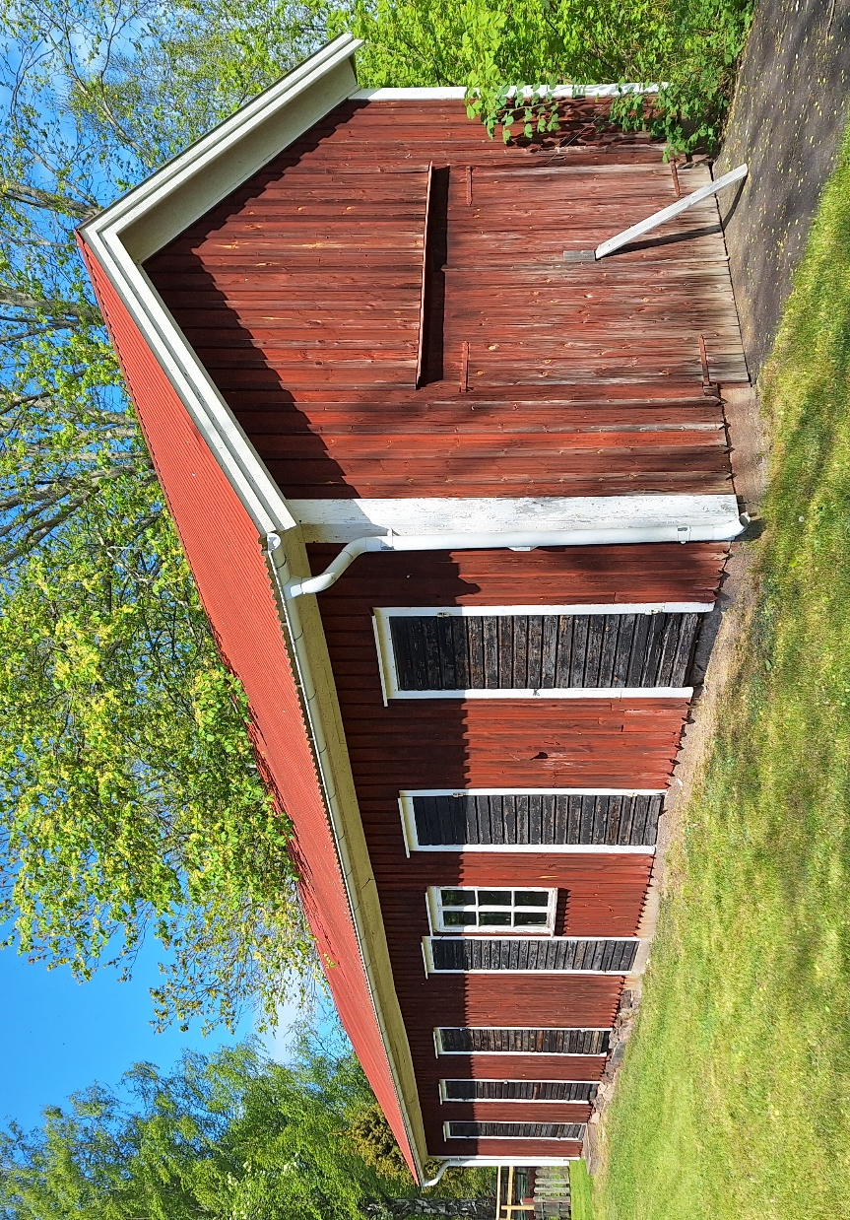
Figur 5. Uthuslängan på gården.
Inom fastigheten finns en äldre komplementbyggnad som inrymmer både kulturhistoriska och estetiska kvaliteter. Det är en traditionellt utformad byggnad som besitter kulturhistoriska värden kopplade till funktionen som kyrkskola. Skolor från den här tiden hade alltid en uthuslänga med avträden, vedbod mm som låg längs med tomtgränsen. Senare har denna delvis byggts om till garage.
Uthuslängan är relativt välbevarad och är genom sin utformning med faluröd panel, sadeltak och många dörrar klädda med liggande panel viktig för fastighetens karaktär. Byggnaden regleras med varsamhetsbestämmelse som skyddar dessa karaktärsdrag.

Friyta och grönstruktur
Detaljplanen möjliggör att en god boendemiljö kan skapas utifrån en trygg och trivsam friyta.
Inom fastigheten finns två lövträd som utgör ett värdefullt inslag i miljön och bidrar med flera viktiga ekosystemtjänster. Dessa träd är bedömda som skyddsvärda enligt Länsstyrelsen i Kalmar län och får endast fällas om de är sjuka eller utgör en säkerhetsrisk. I möjligaste mån ska träden bevaras. Skyddszoner för träden redovisas på plankartan med hjälp av en illustrationslinje. Asken uppnår en stamdiameter över 80 cm och enligt Länsstyrelsens riktlinjer ska skyddszonen beräknas som stamdiametern multiplicerat med 15. För hästkastanjen, som har en stamdiameter på cirka 50 cm och uppvisar en utvecklad stamhålighet, har en särskild skyddszon om 10 meter fastställts, mätt från stammens mitt.
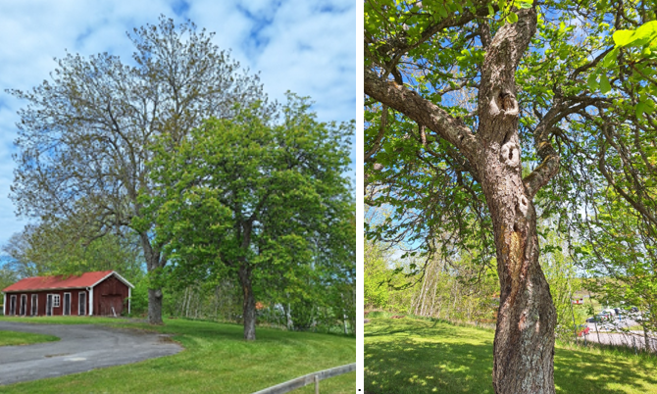
Figur 6. Två skyddsvärda träd inom fastigheten. Till vänster en ask med stamdiameter över 80 cm och till höger en hästkastanj med stamdiameter över 30 cm med utvecklad stamhålighet.

DETALJPLANENS REGLERINGAR
Detaljplanen reglerar användningen av mark- och vattenområden. Den består dels av en plankarta med bestämmelser som är det juridiskt bindande dokumentet, dels av denna planbeskrivning. Plankartan omfattar det område inom vilket detaljplanens bestämmelser gäller och visar bland annat vilka byggrätter som medgivits.
I detta kapitel redovisas vad planbestämmelserna i plankartan betyder och varför de har valts ut. Valet av varje enskild bestämmelse motiveras utifrån detaljplanens syfte och andra kapitlet i plan- och bygglagen.
Detaljplanen har upprättats enligt Boverkets föreskrifter (BFS 2020:5) och Boverkets allmänna råd (BFS 2020:6).
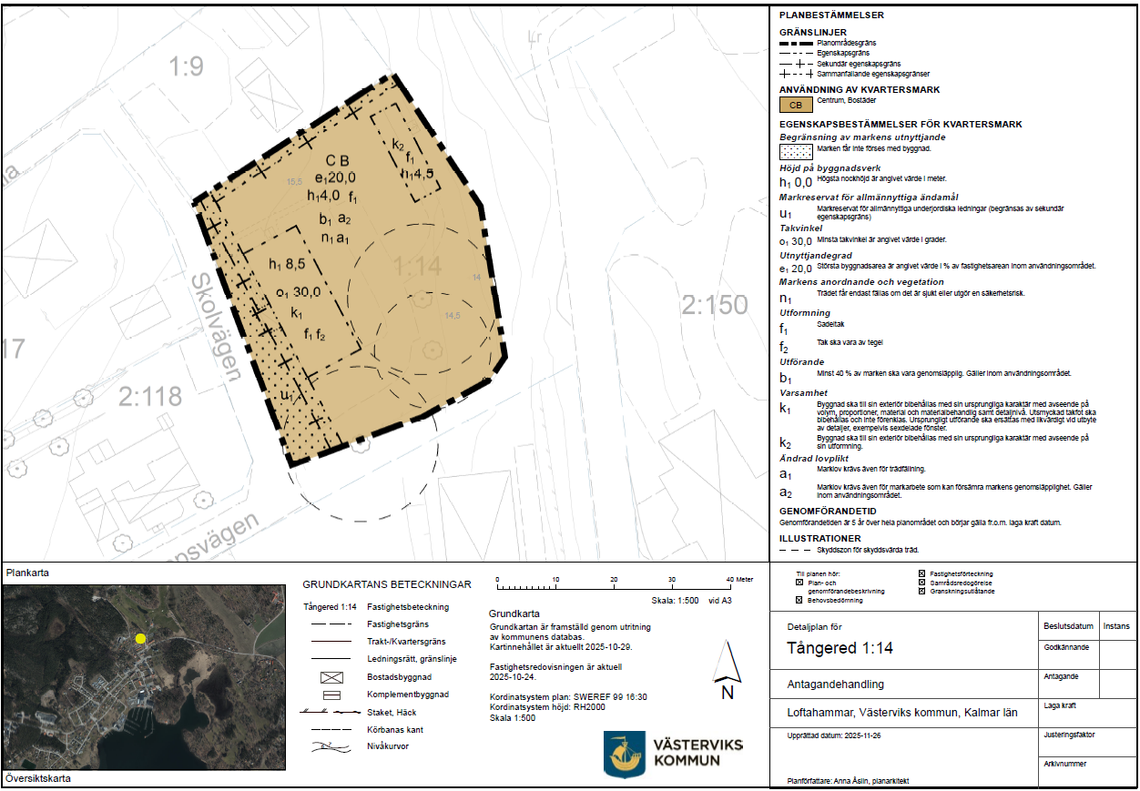
Figur 7. Plankarta.

Användning av kvartersmark
Centrum
C
Förklaring av bestämmelse: Med markanvändningen centrum avses all sådan verksamhet som bör ligga centralt eller på annat sätt vara lätt att nå för många människor. Centrum är en samlingsanvändning som är lämplig att använda där syftet är att det ska finnas en blandning av verksamheter. I centrum ingår en rad olika verksamheter som också kan återfinnas i andra användningar. Där ingår till exempel butiker, restauranger, kontor, gym, biografer, bibliotek, teatrar, museum, banker, apotek, hantverk och annan service. I användningen ingår även byggnader för religiösa ändamål, föreningslokaler, samlingslokaler, vuxenutbildning, hotell, vandrarhem och lättare former av vård och hälsovård som hälsocentral, fot- eller hudvård. Även polisstation, häkte och liknande kan lokaliseras inom centrum. Bestämmelsen centrum är flexibelt formulerad för att kunna medge en bredd av användningar som innefattar nuvarande användningar och kan anpassas till behov och efterfrågan över tid.
Bostäder ingår inte i användningen men om kommunen även vill tillåta bostäder kan användningarna Bostäder och Centrum kombineras.
Motiv: Syftet med bestämmelsen är att möjliggöra för centrum. Regleringen möjliggör att befintlig vandrarhemsverksamhet kan fortsätta och ger även en flexibilitet inför framtida behovsförändringar.

Bostäder
B
Förklaring av bestämmelse: Med markanvändningen bostäder avses boende med varaktig karaktär. I användningen ingår vanliga bostäder, fritidshus och olika typer av kategoribostäder som till exempel studentbostäder och seniorbostäder. Även gruppbostäder, träningsbostäder och liknande typer av boenden som innefattar viss omsorg kan ingå, om inte vårdinslaget är för stort.
Det kan handla om olika typer av byggnader, både en- och tvåbostadshus och flerbostadshus. I användningen ingår bostadskomplement av olika slag. Bostadskomplement är sådant som kan ligga inom eller i anslutning till bostaden. Det kan till exempel vara garage, parkering, tvättstuga, gäststuga eller gästlägenhet, lekplats och miljöhus för flerbostadshus. Även förskola i begränsad omfattning som är inrymd i ett flerbostadshus kan betraktas som bostadskomplement.
Verksamheter som bedrivs med syfte att tillhandahålla övernattningsmöjligheter så som hotell eller vandrarhem ingår inte i användningen Bostäder, därav en kombinerad reglering med centrum som inrymmer tillfällig vistelse.
Motiv: Syftet med bestämmelsen är att möjliggöra utveckling av befintlig bebyggelse och ger även en flexibilitet inför framtida behovsförändringar.

Egenskapsbestämmelser för kvartersmark

Utnyttjandegrad

e₁ - Största byggnadsarea är 20 procent av fastighetsarean inom användningsområdet
Förklaring av bestämmelse: Egenskapsbestämmelser om utnyttjandegrad används för att reglera bebyggandets största omfattning ovan mark.
Motiv: Syftet med bestämmelsen är att ge motsvarande byggrätt som området i övrigt.

Höjd på byggnadsverk

h₁ - Högsta nockhöjd är angivet värde i meter

Förklaring av bestämmelse: Med bestämmelser om höjd på byggnadsverk kan kommunen på kvartersmark reglera höjd på byggnadsverk på olika sätt. En bestämmelse om nockhöjd reglerar höjd upp till takkonstruktionens högsta del på en byggnad.
Motiv: Syftet med bestämmelsen är att befästa befintlig höjd på huvudbyggnad och uthuslängan. Syftet med bestämmelsen är också att begränsa höjden på kompletterande bebyggelse så att hänsyn tas till de kulturhistoriska värdena.

Begränsning av markens utnyttjande

 Marken får inte förses med byggnad
Förklaring av bestämmelse: Egenskapsbestämmelser om begränsning av markens utnyttjande används bland annat för att reglera att marken inte får förses med byggnadsverk. Inom området är det tillåtet att uppföra andra anläggningar som till exempel parkering. Vid behov får murar eller andra anordningar uppföras som kan behövas för att hantera marknivåer på ett lämpligt sätt.
Motiv: Syftet med bestämmelsen är att begränsa byggnation för att säkerställa bevarandet av områdets kulturhistoriska värden. Regleringen syftar också till att säkerställa markåtkomst för åtgärder inom markreservat för allmännyttiga underjordiska ledningar. Mot angränsande bostadsbebyggelse i norr föreslås ett hänsynsavstånd på 2 meter från fastighetsgräns. Detta möjliggör även att takavvattning och underhåll sker inom fastigheten.

Markens anordnande och vegetation
n₁ –Skyddsvärda träd får endast fällas om det är sjukt eller utgör en säkerhetsrisk
Förklaring av bestämmelse: Med bestämmelser om markens anordnande och vegetation kan kommunen på kvartersmark bland annat reglera höjdläge och utformning av markytan, bibehållandet av vegetation samt parkering.
Motiv: Bestämmelsen syftar till att i möjligaste mån bevara befintliga skyddsvärda träd.

Utformning

f₁ Sadeltak
Förklaring av bestämmelse: Bestämmelser om utformning används för att reglera byggnadsverks form, färg och material, fasadutsmyckningar, typer av byggnadsverk samt utformning av tomter. Utformningen kan regleras för att ta tillvara specifika förutsättningar eller traditioner på platsen.
Motiv: Syftet med bestämmelsen är att bebyggelse ska anpassas till områdets karaktär och visa hänsyn till platsens kulturvärden.

f₂ Tak ska vara av tegel
Förklaring av bestämmelse: Bestämmelser om utformning används för att reglera byggnadsverks form, färg och material, fasadutsmyckningar, typer av byggnadsverk samt utformning av tomter. Utformningen kan regleras för att ta tillvara specifika förutsättningar eller traditioner på platsen.
Motiv: Syftet med bestämmelsen är att bebyggelse ska anpassas till områdets karaktär och visa hänsyn till platsens kulturvärden.

Takvinkel

o₁ Minsta takvinkel är angivet värde i grader
Förklaring av bestämmelse: Bestämmelser om takvinkel tillämpas på kvartersmark för att reglera lutning i grader på tak.
Motiv: Syftet med bestämmelsen är att bevara byggnadens karaktärsdrag. Regleringen används för att bevara byggnadstraditionen och anpassa till kulturmiljön.

Varsamhet
k₁ – Byggnad ska till sin exteriör bibehållas med sin ursprungliga karaktär med avseende på volym, proportioner, material och materialbehandling samt detaljeringsnivå. Kraftiga takutsprånget med utsmyckad takfot ska bibehållas och inte förenklas. Ursprungligt utförande ska ersättas med likvärdigt vid utbyte av detaljer, exempelvis sexdelade fönster.
Förklaring av bestämmelse: Bestämmelser om varsamhet används för att reglera vilka karaktärsdrag och värden hos befintliga byggnader och bygglovspliktiga anläggningar som varsamheten speciellt ska inriktas på.
Motiv: Syftet med bestämmelsen är att säkerställa att byggnaden bevaras med sin ursprungliga karaktär, även när den blir föremål för ombyggnad/renovering.
För att bevara byggnadens tidskaraktär och dess läsbarhet i Loftahammars historiska miljö bör följande detaljer särskilt värnas: locklistpanel i ljus oljefärg, taktegel, kraftiga takutsprånget med utsmyckad takfot, sexdelade fönster.

k₂ – Byggnad ska till sin exteriör bibehållas med sin ursprungliga karaktär med avseende på volym, proportioner, material och materialbehandling samt detaljeringsnivå. Ursprungligt utförande ska ersättas med likvärdigt vid utbyte av detaljer.
Förklaring av bestämmelse: Bestämmelser om varsamhet används för att reglera vilka karaktärsdrag och värden hos befintliga byggnader och bygglovspliktiga anläggningar som varsamheten speciellt ska inriktas på.
Motiv: Syftet med bestämmelsen är att säkerställa att byggnaden bevaras med sin ursprungliga karaktär, även när den blir föremål för ombyggnad/renovering.
För att bevara byggnadens tidskaraktär och dess läsbarhet i Loftahammars historiska miljö bör följande detaljer särskilt värnas: faluröd panel, sadeltak, många dörrar klädda i liggande panel.

Markreservat för allmännyttiga ändamål
u₁ – Markreservat för allmännyttiga underjordiska ledningar (begränsas av sekundär egenskapsgräns)
Förklaring av bestämmelse: Bestämmelser om markreservat för allmännyttiga ändamål används för att reglera att ett område reserveras för att ge utrymme för ett visst allmännyttigt ändamål.
Motiv: Bestämmelsen syftar till att säkerställa markåtkomst till områden där allmännyttiga underjordiska ledningar är lokaliserade.

Ändrad lovplikt
a₁ – Marklov krävs även för arbete inom skyddszon för skyddsvärda träd och fällning av skyddsvärda träd
Förklaring av bestämmelse: Genom en egenskapsbestämmelse om ändrad lovplikt kan kommunen på kvartersmark eller allmän plats reglera omfattningen av lovplikt för att minska eller öka omfattningen av kraven på bygg-, rivnings- eller marklov. Kommunen kan genom en planbestämmelse reglera att marklov krävs för trädfällning, skogsplantering och markåtgärder.
Motiv: Syftet med bestämmelsen är att de skyddsvärda träden inte skadas vid markarbete eller byggnation.
a₂ – Marklov krävs även för markarbete som kan försämra markens genomsläpplighet. Gäller inom användningsområde.
Förklaring av bestämmelse: Genom en egenskapsbestämmelse om ändrad lovplikt kan kommunen på kvartersmark eller allmän plats reglera omfattningen av lovplikt för att minska eller öka omfattningen av kraven på bygg-, rivnings- eller marklov. Kommunen kan genom en planbestämmelse reglera att marklov krävs för trädfällning, skogsplantering och markåtgärder.
Motiv: Syftet med bestämmelsen är att kunna följa upp så att bestämmelsen om markens genomsläpplighet efterföljs.

Utförande
b₁ – Minst 40% av marken ska vara genomsläpplig. Gäller inom användningsområde.
Förklaring av bestämmelse: Med bestämmelser om utförande kan kommunen reglera olika former av byggnadsteknik på kvartersmark. Bestämmelser om byggnadsteknik används om det krävs för att bebyggelse ska kunna uppföras. Det kan till exempel handla om olika krav på fasader och grundläggning. Det är även möjligt att reglera tekniskt utförande av marken om det behövs för att bebyggelsen ska kunna uppföras. Det kan till exempel vara regleringar av en lämplig schaktningsnivå eller att en viss del av marken ska vara genomsläpplig.
Motiv: Syftet med bestämmelsen är att säkerställa en naturlig infiltration inom kvartersmarken för att minska vattenflöden på hårda ytor och inte belasta dagvattensystemet mer än nödvändigt.

Genomförandetid
Genomförandetiden är 5 år från den dag då planen får laga kraft
Förklaring av bestämmelse: Genomförandetiden anger den tidsrymd inom vilken en detaljplan är tänkt att genomföras och ska bestämmas till mellan fem och femton år. Innan genomförandetiden har gått ut får inte planen ändras, ersättas eller upphävas mot berörda fastighetsägares vilja.
Motiv: Den korta genomförandetid om 5 år har valts för planen med hänsyn till den mindre ändring som planen syftar till att möjliggöra.

PLANERINGSFÖRUTSÄTTNINGAR
I detta kapitel redovisas de förutsättningar på platsen och i omgivningarna som har haft betydelse för planens utformning och omfattning. Redovisningen beskriver de värden och karaktärsdrag som kan ha betydelse för planen men också vilka risker och utmaningar som behöver hanteras i planarbetet. Därtill sammanfattas innehållet i de planeringsunderlag som använts och vilka slutsatser som varit relevanta för detaljplanens utformning och omfattning presenteras.

Kommunala förutsättningar

Översiktsplan
Översiktsplanen för Västerviks kommun är antagen av kommunfullmäktige 2013-01-28, § 6. Enligt översiktsplanen bör ny bebyggelse i första hand lokaliseras i anslutning till befintliga tätorter eller genom förtätning.
Inriktningsmål i översiktsplanen som berör planen är att vi ska värna om kulturhistoriska byggnader, bebyggelse- och kulturmiljöer och kommunens rika natur- och kulturarv. Den fysiska planeringen ska verka för en utveckling där det nya kan integreras med det gamla. Kulturarvet ska lyftas fram för besöksmässiga ändamål.
Översiktsplanen anger även ställningstagande om att genom aktivt planarbete skapa attraktiva och lättillgängliga lägen och miljöer för bostäder, service och verksamheter. Kommunen vill skapa förutsättningar för att landsbygd inklusive kust och skärgård ges möjlighet till en god utveckling.
Detaljplanen bedöms överensstämma med översiktsplanens intentioner.

Detaljplaner
Förslag till byggnadsplan för område vid Tångered i Loftahammars socken och kommun, Kalmar län (fastställd av länsstyrelsen 1964-05-25).
Gällande byggnadsplan anger inom aktuell fastighet ”A - Område för allmänt ändamål” med högst två våningar och med en byggnadshöjd på högst 7,5 meter. Byggnader får inte placeras närmare än 6 meter från gräns mot grannfastighet. Öster om fastigheten regleras marken som ”Annan allmän plats”.
Om föreslagen detaljplan antas och får laga kraft upphör tidigare detaljplan att gälla inom planområdet, men fortsätter att gälla som tidigare utanför det nu aktuella planområdet.
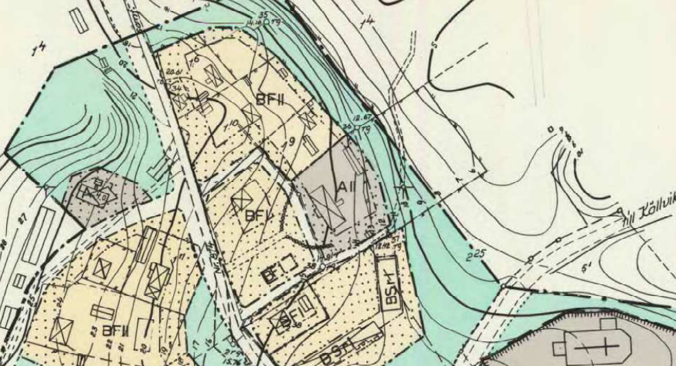

Figur 8. Förslag till byggnadsplan för område vid Tångered i Loftahammars socken och kommun. Berörd del markerad med röd linje.
Förslag till stadsplan för del av Tångered 2:98 m.fl. Loftahammar, Västerviks kommun, Kalmar län (1987).
Planen angränsar till aktuell fastighet och reglerar allmän plats parkmark. I samband med stadsplanen har huvudmannaskapet för allmän plats ändrats till kommunalt.
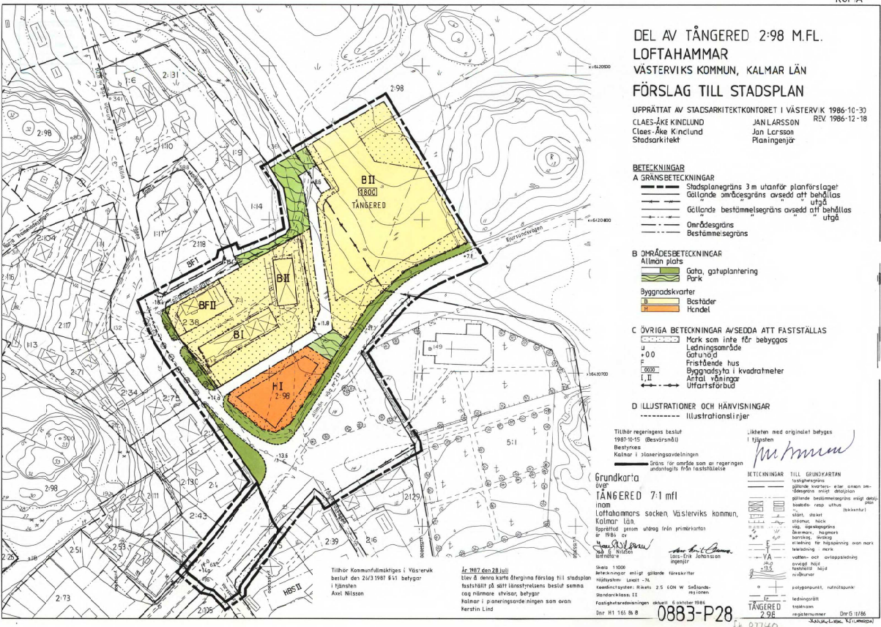

Figur 9. Förslag till stadsplan för del av Tångered 2:98 m.fl. Loftahammar, Västerviks kommun. Berörd del markerad med röd linje.

Planansökan
En ansökan om planändring inkom 2014-08-21 till Västerviks kommun.
Fastigheten har tidigare varit i kyrkans ägo och planlagd som allmänt ändamål. Sökande önskar ändra användningen för att fortsätta bedriva fastigheten som vandrarhem samt samlingssal.

Övriga kommunala beslut
Kommunstyrelsen gav 2024-04-09 § 115 kommunstyrelsens förvaltning i uppdrag att upprätta detaljplan för Tångered 1:14, Loftahammar, Västervik kommun, Kalmar län.

Riksintressen
Inom Västerviks kommun finns utpekade riksintressen för områden som är av speciell betydelse för yrkesfisket, naturvården, friluftslivet, kulturmiljövården, trafikkommunikation, totalförsvaret, det rörliga friluftslivet, obruten kust samt Natura 2000-områden.
Aktuellt planområde omfattas av följande riksintressen:
Obruten kust omfattar Öland samt Smålands skärgård från Simpevarp och norrut till Kalmar läns gräns.
Kust- turism och friluftsliv omfattar kustområdena och skärgårdarna i Småland och Östergötland. Inom området skall turismens och friluftslivets, främst det rörliga friluftslivets, intressen särskilt beaktas vid bedömningen av tillåtligheten av exploateringsföretag eller andra ingrepp i miljön.

Miljökvalitetsnormer
Miljökvalitetsnormer är ett juridiskt bindande styrmedel som infördes med Miljöbalken år 1999. Miljökvalitetsnormer kan innefatta föroreningsnivåer och störningsnivåer som inte får understigas eller överskridas. Normerna reglerar att människor och naturen/miljön inte utsätts för påtagliga olägenheter och syftar till att uppfylla de gemensamma kraven inom EU. Miljökvalitetsnormerna omfattar vattenförekomster, utomhusluft, omgivningsbuller samt fisk- och musselvatten. För planområdet är inte omgivningsbuller samt fisk- och musselvatten relevanta.

Vatten
Svensk vattenförvaltning syftar till att vi ska förbättra våra vatten och skapa en långsiktigt hållbar förvaltning av våra vattenresurser. Vattenförvaltningen omfattar vattenförekomster så som sjöar, vattendrag, kust- och övergångsvatten samt grundvatten. Det övergripande målet för vattenförvaltningen är att uppnå god vattenstatus till år 2021, eller senast till år 2027. God status innebär god ekologisk- och vattenkemisk status i alla inlands- och kustvatten. För grundvatten innebär det, förutom god vattenkemisk status även god kvantitativ status.
Varje vattenförekomst har en miljökvalitetsnorm (MKN). Normen fastställs med stöd av 5 kap. miljöbalken, enligt vattenförvaltningsförordningen och Havs- och vattenmyndighetens föreskrift, HVMFS 2013:19 samt HVMFS 2015:4. Normerna är ett rättsligt verktyg och ställer krav på vattnets kvalitet vid en viss tidpunkt.
Enligt uppgifter från VattenInformationsSystem i Sverige (VISS) mynnar planområdets dagvatten ut i ytvattenförekomsten Vivassen via Landbäcken. Den sammanvägda ekologiska statusen i Vivassen har bedömts till måttlig, med hög tillförlitlighet. Den ekologiska statusklassningen avgörs i första hand på att vattenförekomsten är påverkad negativt av övergödning. Bedömningen är baserad på mängden växtplankton (klorofyll), näringsämnen och siktdjup. Även fysisk påverkan i vattenområdet gör att kravet på god ekologisk status inte uppfylls. Problem som anges är Morfologiska förändringar och kontinuitet samt Flödesförändringar.
Vivassen bedöms ej uppnå god kemisk status avseende bromerade difenyletrar (PBDE), kvicksilver (Hg) samt kvicksilverföreningar.
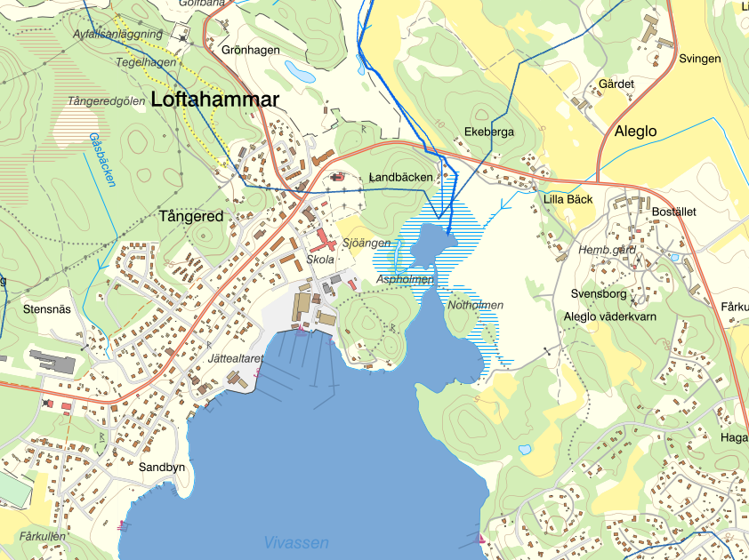

Figur 10. Karta som visar vattenförekomstavrinningsområde (smala blå linjer), vattendraget Landbäcken (bredare blå linje) som mynnar ut i ytvattenförekomsten Vivassen (blått område). Utdrag från VISS.

Utomhusluft
Miljökvalitetsnormerna för utomhusluft gäller i hela landet. Kommunerna är ansvariga för att kontrollera luftkvaliteten för de flesta MKN och Naturvårdsverket för ett par av dessa. De ämnen som reglerades från början var kvävedioxid/kväveoxider, svaveldioxid och bly. Efter revideringar har MKN för luft också kompletterats med reglering av partiklar (PM10 och PM2,5), bensen, kolmonoxid, ozon, arsenik, kadmium, nickel och bens(a)pyren.
De flesta normerna är så kallade gränsvärdesnormer som ska följas, medan några är så kallade målsättningsnormer som ska eftersträvas. MKN baseras på krav i EU-direktivet och den av regeringen utfärdade luftkvalitetsförordningen (2010:477) för utomhusluft.

Miljö

Strandskydd
Planområdet omfattas inte av strandskydd.

Naturmiljö
Fastighetens grönytor består främst av klippt gräsmatta. I mitten av fastigheten finns även två skyddsvärda lövträd, en större ask samt en hästkastanj.

Rekreation
Området erbjuder god tillgång till rekreation och friluftsliv, med flera uppskattade målpunkter inom gångavstånd:
- Endast 200 meter till Loftahammars golfklubb
- 300 meter till utegym och motionsspår
- 600 meter till den natursköna havsviken Vivassen
- 800 meter till Loftahammars Varv & Marina, med gästhamn och service

Hälsa och säkerhet

Omgivningsbuller
Den 11 maj 2017 beslutade regeringen om en ändring av riktvärdena i förordning (2015:216) om trafikbuller vid bostadsbyggnader. Ändringen innebär att riktvärdena för buller från väg och spårtrafik höjs från 55 till 60 dBA vid bostadsbyggnads fasad samt från 60 till 65 dBA vid bostadsbyggnads fasad för bostäder upp till 35 kvm. Ljudnivån för en ljuddämpad sida har inte ändrats utan ligger kvar på 55 dBA. Ändringen innebär inte heller några ändrade krav för ljudmiljön inomhus.
Ändringen trädde i kraft den 1 juli 2017 och från och med det datumet ska de nya riktvärdena tillämpas på ärenden som har påbörjats efter 2 januari 2015.
De riktvärden som gäller fr o m 1 juli 2017 är enligt nedanstående:
Buller från vägar bör inte överskrida;
1. 60 dBA ekvivalent ljudnivå vid en bostadsbyggnads fasad, och
2. 50 dBA ekvivalent ljudnivå samt 70 dBA maximal ljudnivå vid en uteplats om en sådan ska anordnas i anslutning till byggnaden.
För en bostad om högst 35 kvadratmeter gäller i stället att bullret inte bör överskrida 65 dBA ekvivalent ljudnivå vid bostadsbyggnadens fasad. Förordning (2017:359).
Om ovan ljudnivåer ändå överskrids bör;
1. minst hälften av bostadsrummen i en bostad vara vända mot en sida där 55 dBA ekvivalent ljudnivå inte överskrids vid fasaden, och
2. minst hälften av bostadsrummen vara vända mot en sida där 70 dBA maximal ljudnivå inte överskrids mellan kl. 22.00 och 06.00 vid fasaden.
Om den ljudnivå om 70 dBA maximal ljudnivå enligt ovan ändå överskrids, bör nivån dock inte överskridas med mer än 10 dBA maximal ljudnivå fem gånger per timme mellan kl. 06.00 och 22.00.

Risk för olyckor
Inga särskilt riskfyllda eller störande verksamheter (till exempel tillståndspliktiga verksamheter) bedöms finnas i planområdets närhet.

Risk för översvämning

Ökad nederbörd
Med ett förändrat klimat ökar årsmedelnederbörden och skyfallen förväntas bli kraftigare och återkomma allt oftare. Detta riskerar leda till en ökning av överbelastade ledningssystem för dag- och avloppsvatten med flera översvämningar som följd och med ökad risk för bräddning av avloppsvatten.
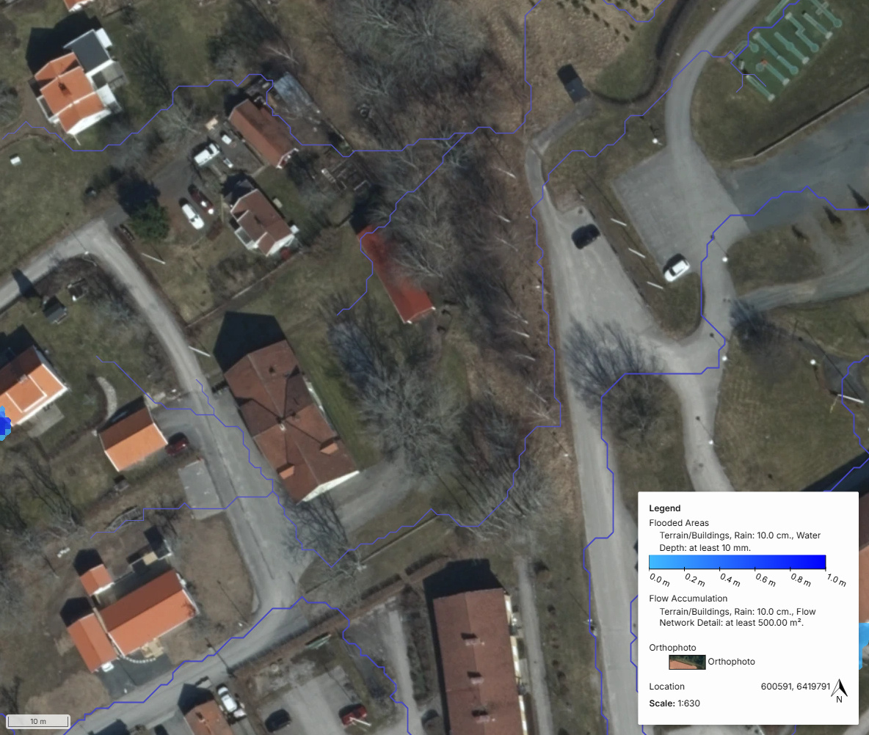

Figur 11. Visar skyfallsvägar vid 100 års regn (mörkblå streck), planområdet illustreras med vita streckade linjer. Inga lågpunkter finns inom planområdet. Dagvattnet avleds från planområdet öster ut, vilket illustreras med ljusblå pilar.
Planområdet ligger inom det kommunala verksamhetsområdet för vatten, spillvatten och dagvatten. Inom området finns inga tydligt utpräglade lågpunkter eller instängda ytor samtidigt som avrinningsförhållandena bedöms som goda med naturlig ytlig avrinning österut mot parkområdet.

Höjda havsnivåer
Planområdet berörs inte av höjda havsnivåer.

Risk för värmeböljor
Planområdet ligger inte i ett riskområde och har goda förutsättningar för att hantera värmeböljor.

Risk för erosion
Området ligger inte inom ett riskområde för erosion.

Risk för skred
Området är inte utpekat som skredriskområde i Länsstyrelsens inventering.

Risk för ras
Området ligger inte inom ett riskområde för ras.

Risk för radon
Planområdet är inte utpekat som riskområde för markradon.

Geotekniska förhållanden
Ingen geoteknisk utredning har gjorts på fastigheten, enligt SGU:s jordartskarta består marken av isälvssediment. Fastigheten har varit bebyggd under en lång tid.
Direkt öster om fastigheten genomfördes en geoteknisk utredning i samband med byggnationen av golfbanan. Där angavs det att marken närmast planområdet består av fast friktionsjord (morän, sten, grus och sand).
Hydrologiska förhållanden
Enligt Sveriges geologiska undersöknings kartering är det inom planområdet hög genomsläpplighet vilket indikerar på goda förhållanden för lokal infiltration.
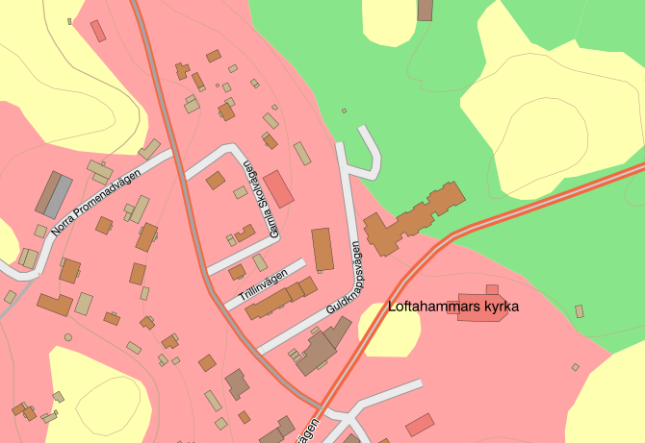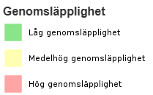

Figur 12. Sveriges geologiska undersöknings kartering över genomsläpplighet. Planområdet, markerad med cirkel, är inom område för hög genomsläpplighet.

Kulturmiljö

Kulturmiljöprogram
Området är utpekat i Kulturmiljöprogram för Västerviks kommun (2022).
Området ingår i huvudområde Loftahammars tätort och är utpekat som kärnområde klass 2 - Loftahammar socken. Kärnområdena har valts ut i egenskap av större områden med en till ålder och karaktär sammanhängande miljö som visar på platsernas kulturhistoriska utveckling.
Att Loftahammar tidigt utvecklades till sockencentrum är ingen slump. En kyrkas närvaro har alltid haft stor betydelse för en plats. Men det var först under 1800-talet, i samband med att lagar om skola, fattigvård och sockenstuga trädde i kraft, som kyrkplatsens omgivningar började växa på allvar. Handelsmän och hantverkare slog sig ned, bostadshus byggdes, och fler människor flyttade in. Idag utgör orten ett viktigt centrum för norra delen av Västerviks kommun.
Loftahammar har fungerat som socknens nav sedan 1609. Med tiden har orten vuxit till att bli bygdens centralort – inte bara för det kyrkliga livet, utan också för handel och samhällsservice. Här har olika samhällsfunktioner samlats, vilket gjort platsen till en naturlig mötesplats för sockenborna.
En kyrklig byggnad har stått här i Loftahammar sedan tidigt 1600-tal. Den nuvarande kyrkan, som är en relativt välbevarad byggnad från mitten av 1700-talet, utgör tillsammans med kyrkogården, sockenstugan och den gamla kyrkskolan en viktig del av ortens kulturmiljö. Det är kring detta historiska sockencentrum som samhället vuxit fram.
De riktlinjer som finns beskrivna i kulturmiljöprogrammet har beaktats vid framtagande av planförslaget.

Fornlämningar
Inga kända fornlämningar finns inom fastigheten.
Skulle fornlämningar påträffas i samband med markarbeten inom planområdet ska arbetet, i enlighet med 2 kap 10 § kulturmiljölagen, omedelbart avbrytas och länsstyrelsen underrättas.

Bebyggd miljö
Både inom och i anslutning till planområdet är bebyggelsen småskalig och består mestadels av äldre villor med ett våningsantal på 1 – 1 ½ plan, med röda tegeltak och träfasad. Söder om planområdet finns radhus i suterräng med fasad i ljust tegel.

Sociala förutsättningar

Jämlikhet
Jämlikhet betyder att alla människor är lika mycket värda och ska behandlas lika oavsett kön, sexuell läggning, bakgrund eller funktionsnedsättning. Alla personer har samma rättigheter och skyldigheter att påverka sina egna liv och samhället. Sverige har en huvudpolitisk strategi för att uppnå det jämställdhetspolitiska målet att kvinnor och män ska ha samma makt och möjlighet att påverka samhället och sina egna liv. Strategin, den s.k. jämställdhetsintegreringen, innebär att jämställdhet ska genomsyra hela verksamheten på alla nivåer, även där beslut fattas. Utöver strategins utpekade inriktning ska även andra individers och gruppers möjlighet att påverka samhället, sin maktposition och sina egna liv analyseras och synliggöras.
Jämställdhetsintegrering kräver att man systematiskt synliggör och analyserar förhållanden och villkor för kvinnor och män. Utöver förhållanden mellan kön ska även andra individer och gruppers villkor och förhållanden i samhället analyseras och synliggöras.
Varje fråga som berör individer ska prövas ur ett jämställdhetsperspektiv och konsekvenserna av hur förslag kan tänkas utfalla för kvinnor och män, flickor och pojkar ska analyseras.

Barnperspektivet
Sedan 1 januari 2020 är FNs barnkonvention del av svensk lag. Barnkonventionen är ett rättsligt bindande internationellt avtal som slår fast att barn är individer med egna rättigheter. I frågor som rör barn ska barnkonventionens fyra grundläggande principer alltid beaktas:
- Alla barn har samma rättigheter och lika värde.
- Barnets bästa ska beaktas vid alla beslut som rör barn.
- Alla barn har rätt till liv och utveckling.
- Alla barn har rätt att uttrycka sin mening och få den respekterad.
Barnperspektivet utgår från den vuxnes medvetenhet utifrån sin erfarenhet och förståelse och försöker återskapa barnets perspektiv. Vid planläggning innebär det att synliggöra och utforma den fysiska miljön efter barns behov och förutsättningar. En checklista för barnrättsperspektivet har gåtts igenom och redovisas i konsekvensavsnittet.

Trygghet
Trygghetsaspekten utgår från att alla ska känna sig trygga i stadens rum oavsett tid på dygnet. Säkra gång- och cykelvägar, god utformning av gaturum, mötesplatser samt belysning är några exempel på åtgärder för att skapa trygghet i samhället.

Tillgänglighet
Västerviks kommuns policy för funktionshinderfrågor ligger till grund för detaljplanen. Planen förutsätter att dess innehåll, såväl samtliga bebyggda ytor som utomhusmiljöer, anpassas för att uppfylla gällande lagar och regler rörande tillgänglighet, och att eventuella åtgärder för att uppfylla tillgänglighetskraven i första hand sker på den egna fastigheten.

Teknisk försörjning

Vatten och avlopp
Planområdet ingår i det kommunala verksamhetsområdet för vatten, spillvatten och dagvatten. Fastigheten är ansluten till det befintliga vatten- och avloppsnätet.

Dagvatten
En fungerande dagvattenhantering är av yttersta vikt för att klara kommande klimatutmaningar och minska övergödningen till sjöar och vattendrag.
I Västerviks kommuns dagvattenstrategi har ett antal principer och ställningstaganden formulerats, vilka bland annat inkluderar att dagvattenflöden omhändertas och fördröjs så nära källan som möjligt med följande prioriteringsordning:
1. Lokalt omhändertagande
2. Fördröjning nära källan
3. Trög avledning och samlad fördröjning
Detta ska enligt strategin möjliggöras genom att det bland annat i den fysiska planeringen reserveras nödvändiga ytor för en hållbar dagvattenhantering på allmän platsmark såväl som kvartersmark vid om-eller nybyggnation. Vidare ska dagvattensystem dimensioneras för ett framtida klimat, vilket innebär att det vid ny bebyggelse bland annat gäller att branschstandarder för allmänna anläggningen följs.
Planområdet ingår i det kommunala verksamhetsområdet för vatten, spillvatten och dagvatten.

Värme
Att minska förbrukningen av energi och hitta nya lösningar för en hållbar energiförsörjning blir allt viktigare. Med hänsyn till kulturmiljön kan det krävas bygglov för solceller.

El, fiber
El och fiber finns utbyggt i området.

Avfall och återvinning
Planområdet omfattas av det kommunala renhållningssystemet. Avfallsutrymmen/miljöhus och dyl. ska utarbetas i samarbete med Västervik Miljö & Energi AB och riktlinjer för avfallshantering ska följas enligt ”Handbok för avfallsutrymmen, Avfall Sverige”. Hantering av avfall och återvinning sker på den egna fastigheten.

Brandskydd
Tillgängligheten för räddningstjänstens fordon medför krav på lokalgator och anslutningsgator. Utrustning för livräddning och brandsläckning ska inte behöva bäras längre än 50 m.
Räddningstjänstens fordon ska kunna ta sig fram på lokalgator och anslutningsgator utan att hindras av parkerande fordon, snövallar, träd, lyktstolpar eller andra hinder. Rundkörning eller vändning ska vara möjlig genom väl tilltagna gatuhörn eller vändplatser.
Om räddningstjänsten ska utgöra den andra utrymningsvägen från lägenheter och byggnadens höjd kräver utrymning via höjdfordon ska en räddningsväg med uppställningsplatser för räddningstjänstens höjdfordon anordnas.
För att säkerställa möjligheten till effektiv brandsläckning ska ett utbyggt brandpostnät enligt VAV P 76, Vatten för brandsläckning samt VAV P83 Allmänna vattenledningsnät anordnas med erforderligt antal brandposter och med vattenflöden och tryck i enlighet med dessa. Se riktlinje för dimensionering av brandvattensystem.
Brandskyddet ska i övrigt utformas enligt gällande krav i samråd med räddningstjänsten.

Service
Planområdet ligger centralt i Loftahammar. Inom 200 meters gångväg finns livsmedelsaffär och inom 400 m gångväg finns F-6 skola samt motionsspår, gym, café och restaurang. Strax öster om planområdet ligger Loftahammars golfbana.

Trafik

Gång- och cykeltrafik
Cykelvägnätet är generellt sett undermåligt i Loftahammar med väldigt få cykelvägar. Majoriteten av gatorna har en blandtrafik.

Kollektivtrafik
Närmaste busshållplats ligger vid Bjursundsvägen, 250 m gångväg från planområdet, där linje 24 mellan Loftahammar och Gamleby avgår sex till åtta gånger per dygn under vardagar.

Motortrafik
Fastigheten angörs via Gamla skolvägen som endast ombesörjer närliggande fastigheter och är därmed lågt trafikerad.

Parkering
Parkering ska generellt lösas inom kvartersmark. Parkeringslösningar för såväl bil som cykel ska utformas i enlighet med Västerviks kommuns gällande parkeringsstrategi och angivna parkeringsnormer. Normerna är anpassade efter områdets läge, förutsättningar, aktuellt ändamål m.m.

KONSEKVENSER
I detta kapitel redovisas en bedömning av konsekvenserna av planförslagets genomförande.

Riksintressen
Planens genomförande bedöms inte medföra några negativa konsekvenser som rör riksintresse för obruten kust eller kust- turism och friluftsliv.

Miljökvalitetsnormer

Vatten
Ett genomförande av detaljplanen bedöms inte negativt påverka miljökvalitetsnormen för vatten. Motivet är genomförandet av åtgärder som ska vidtas vid utbyggnation i enlighet med förslag till ny detaljplan. Planförslaget möjliggör en största byggnadsarea som motsvarar att en femtedel av fastigheten bebyggs. Fastigheten har goda förutsättningar med hög genomsläpplighet och gröna ytor samt träd att fördröja och rena dagvatten innan det når ytvattenrecipienten Vivassen.
Detaljplanen regleras med en planbestämmelse om att minst 40% av marken ska vara genomsläpplig. Syftet med bestämmelsen är att säkerställa en naturlig infiltration inom kvartersmarken för att minska vattenflöden på hårda ytor och inte belasta dagvattensystemet mer än nödvändigt.
Bestämmelsen om genomsläpplighet kompletteras med bestämmelse om att marklov även krävs för markarbete som kan försämra markens genomsläpplighet.

Utomhusluft
Ett genomförande av planförslaget bedöms inte påverka förutsättningarna att nå miljökvalitetsnormerna för utomhusluft.

Miljö

Undersökning av betydande miljöpåverkan
Den sammanvägda bedömningen är att en strategisk miljöbedömning enligt 6 kap 6 § Miljöbalken inte är aktuellt.
Kommunen bedömer att ett genomförande av planen inte kan antas innebära betydande påverkan för miljön, människors hälsa och säkerhet eller hushållningen med mark, vatten och andra resurser. Den samlade bedömningen blir att varken en enskild faktor eller faktorernas samlade effekt utgör något behov av en strategisk miljöbedömning.

Strandskydd
Planområdet omfattas inte av strandskydd.

Dagvatten
Planområdet ingår i det kommunala verksamhetsområdet för vatten, spillvatten och dagvatten. Fastigheten har goda förutsättningar med hög genomsläpplighet och gröna ytor samt träd att fördröja och hantera ökad nederbörd.
Detaljplanen regleras med en planbestämmelse om att minst 40% av marken ska vara genomsläpplig. Syftet med bestämmelsen är att säkerställa en naturlig infiltration inom kvartersmarken för att minska vattenflöden på hårda ytor och inte belasta dagvattensystemet mer än nödvändigt.
Bestämmelsen om genomsläpplighet kompletteras med bestämmelse om att marklov även krävs för markarbete som kan försämra markens genomsläpplighet.
Exempel på åtgärder som kan förbättra dagvattensituationen. I många fall bidrar lösningarna även med grönska i området.
- Genomsläpplig beläggning, istället för tät asfalt kan olika typer av vattengenomsläpplig beläggning väljas. Exempel på genomsläppliga beläggningar är grus, hålsten, marksten med genomsläppliga fogar, genomsläpplig asfalt och genomsläpplig betong.
- Infiltration i grönyta, vilket kan innebära att vatten från hårdgjorda ytor leds ut till en gräsmatta eller annan grönyta där det infiltrerar.
- Nedsänkt växtbedd, den nedsänkta växtbädden kan vara en rabatt där växtjorden ligger några centimeter under angränsande markyta, eller vara mer påtagligt nedsänkt. Den kan också anläggas i en upphöjd planteringslåda.
- Takavrinning mot nedsänkta växtbäddar för fördröjning och rening.
Planområdet (fastigheten) har sin förbindelsepunkt för dagvattenavledning vid nordöstra hörnet och det är dit som det dagvatten som inte infiltrerar på fastigheten ska avledas.

Hälsa och säkerhet

Beräkning av omgivningsbuller
Beräknade bullervärden för planområdet är drygt 50 dBA vid fasad, utifrån beräkningen bedöms det inte finnas någon risk för överskridande av bullernivåer som skulle kräva särskilda åtgärder. Eftersom värdena är så låga bedöms en förenklad beräkning vara tillräcklig.
Beräkning enligt Boverkets metod Hur mycket bullrar vägtrafiken ger för planområdet en dygnsekvivalent ljudnivå på cirka 50 dBA. Utifrån parametrarna skyltad hastighet 40 km/h, 144 fordon per dygn och ca 10 meter avstånd till vägmitt från fasad.

Översvämning
Planområdet ligger inom det kommunala verksamhetsområdet för vatten och avlopp samt dagvatten. Inom området finns inga tydligt utpräglade lågpunkter eller instängda ytor samtidigt som avrinningsförhållandena bedöms som goda med naturlig ytlig avrinning österut mot park- och naturområde.

Kulturmiljö
Inom planområdet bedöms huvudbyggnaden ha betydande socialhistoriska och identitetsskapande värden, samt arkitektoniska, unicitetsvärden och historiska kvaliteter. Kulturmiljöprogrammet har varit vägledande vid framtagande av planförslaget.
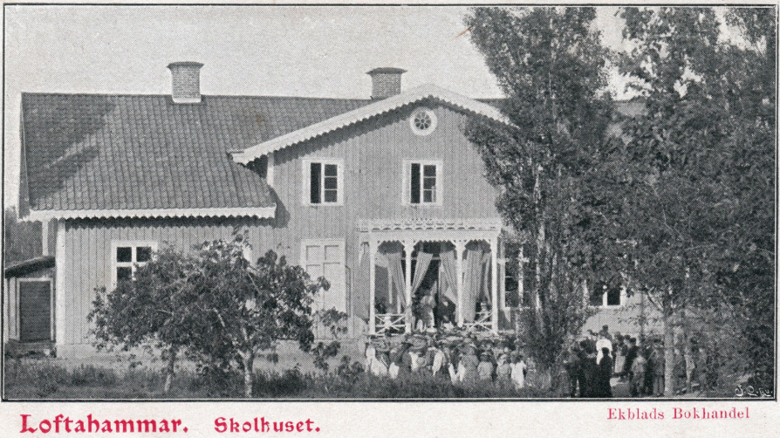
Figur 13. Skolhuset i Loftahammar. Huvudbyggnaden uppfördes 1872 och har använts som kyrkskola och församlingshem.
Bestämmelser om varsamhet används för att reglera vilka karaktärsdrag och värden hos befintliga byggnader och bygglovspliktiga anläggningar som varsamheten speciellt ska inriktas på.

Syftet med bestämmelsen är att säkerställa att byggnader bevaras med sin ursprungliga karaktär, även när de blir föremål för ombyggnad/renovering. Kvalitéer som bör behållas för att bevara läsbarheten för vad huvudbyggnaden representerar för sin tid i Loftahammar är just locklistpanelen i ljus oljefärg, taktegel, kraftiga takutsprånget med utsmyckad takfot och sexdelade fönster.

För uthuslängan är utformning med faluröd panel, sadeltak och många dörrar, klädda i liggande panel, viktigt för fastighetens karaktär.

Fornlämningar
Skulle fornlämningar påträffas i samband med markarbeten inom planområdet ska arbetet, i enlighet med 2 kap 10 § kulturmiljölagen, omedelbart avbrytas och Länsstyrelsen underrättas.

Natur

Parkområde
Inom angränsande parkmark i söder växer en skyddsvärd ask. Detaljplanen illustrerar en skyddszon utifrån principen om trädets stamdiameter gånger 15. Trädet illustreras på plankartan i syfte att uppmärksamma dess värde.

Sociala

Barnperspektivet
Planförslaget avser en ändring av användning från allmänt ändamål till centrum och bostäder. Utifrån genomförd checklista för barnrättsperspektivet bedöms påverkan på barnens rättigheter vara begränsad utifrån nuvarande situation. Viktiga aspekter vid bostäder är att säkerställa goda förutsättningar och närhet till skola, förenings-/kulturliv, grönytor, lekplatser mm. Tillgång på lek- och friytor bedöms som god i området.
Alla barn har rätt till ett tryggt och säkert boende med goda möjligheter till utbildning och en aktiv fritid. Genom att möjliggöra flera centralt placerade bostäder ökar vi de förutsättningarna utanför centralorten.

Jämlikhet och trygghet
Ambitionen är att skapa attraktiva och trygga boende- och vistelsemiljöer för olika individer och grupperingar i samhället, oberoende av kön, klass, ålder och/eller etniskt påbrå. En viktig trygghetsskapande åtgärd är att se till att området är levande, inte bara på dagen utan även på kvällen. En bebyggelse som innehåller en blandning av boende och verksamheter ger upphov till ett större flöde av människor under dygnets timmar vilket främjar skapandet av en miljö där fler människor väljer att passera eller vistas.

Tillgänglighet
Vid ändring av byggnad kan vissa krav ställas på att förbättra tillgängligheten, dock enbart på de delar som ändras.

Trafik
Planförslaget bedöms inte medföra några betydande förändringar vad gäller trafikalstring, eftersom markanvändningen idag är avsedd för allmänt ändamål vilket kan jämföras med centrum.

Fastigheter och rättigheter
Tångered 1:14: Planen innebär att fastigheten får ändrad markanvändning från ALLMÄNT ÄNDAMÅL till användningarna CENTRUM och BOSTÄDER.
Ett u-område säkerställs i planen för att möjliggöra ett ledningsservitut inom Tångered 1:14.

GENOMFÖRANDEFRÅGOR
I detta kapitel redovisas de organisatoriska, tekniska, ekonomiska och fastighetsrättsliga åtgärder som behövs för att planen ska kunna genomföras på ett samordnat och ändamålsenligt sätt. Det ska förutom en beskrivning av hur genomförandet ska gå till även framgå vilka konsekvenser som detaljplanens genomförande medför för de berörda fastighetsägarna och andra som berörs av planen. Genomförandebeskrivningen har ingen egen självständig rättsverkan. Den förtydligar detaljplanens syfte och blir därigenom vägledande vid genomförandet av detaljplanen.

Organisatoriska frågor

Planförfarande
Planprocessen handläggs med ett standardförfarande enligt 5 kap PBL (2010:900).

Tidplan
Planarbetet bedrivs enligt följande översiktliga tidplan:
Planuppdrag 2024-04-09
Samråd 2025-06-18 – 2025-07-02
Granskning 2025-11-04 – 2025-11-19
Antagande 2025-12-08
Laga kraft 2026-01-03

Genomförandetid
Genomförandetiden är 60 månader (5 år) från den dag då planen får laga kraft.
Genomförandetiden ger en skälig tid för en utbyggnad av området. Före genomförandetidens utgång, det vill säga både innan genomförandetiden börjar gälla och under genomförandetiden, får planen inte ändras, ersättas eller upphävas mot berörda fastighetsägares vilja. Fastighetsägarna har under planens genomförandetid en garanterad byggrätt i enlighet med planen. Om planen ersätts med en ny, ändras eller upphävs under genomförandetiden har fastighetsägarna rätt till ersättning av kommunen för den skada som uppkommer för dem.

Fastighetsrättsliga frågor

Rättigheter

Ledningsrätt
Ledningsrätt bildas i en lantmäteriförrättning där ledningshavaren får rätt att ta mark i anspråk för utförande, drift och underhåll av en allmännyttig ledningsanläggning. I ett ledningsbeslut anges vilka befogenheter ledningshavaren ska ha såväl som vilka inskränkningar i markutnyttjandet som fastighetsägaren får tåla. Även frågan om ersättning till ägaren av de fastigheter som blir belastade av ledningsrätten, behandlas.
Inom planområdet säkerställs ett u-område för aktuell ledning. Bestämmelsen i sig ger ingen rättighet. För att säkerställa rättigheten krävs avtal mellan berörda parter alternativt att frågan hanteras i en Lantmäteriförrättning.

Tekniska frågor

Utbyggnad vatten och avlopp
Fastigheten är ansluten till det kommunala vatten- och avloppsnätet.

Ekonomiska frågor

Plankostnadsavtal
Plankostnadsavtal har tecknats mellan Västerviks kommun och fastighetsägaren till Tångered 1:14, Tättö havsbad AB.

Planavgift
Planavgift kommer ej tas ut då kostnadsfördelning regleras i planavtal.

Drift vatten och avlopp
Det är Västerviks Miljö & Energi AB som ansvarar för drift av vatten, spillvatten och dagvatten inom planområdet.

Utredningar
Utredningar framtagna i denna detaljplan bekostas av exploatören i enlighet med upprättat planavtal. Detaljerade undersökningar som kan krävas vid byggnation inom aktuellt planområde bekostas av exploatören.

Kulturvärden

Prövning enligt annan lagstiftning
Skulle fornlämningar påträffas i samband med markarbeten inom planområdet ska arbetet, i enlighet med 2 kap 10 § kulturmiljölagen, omedelbart avbrytas och länsstyrelsen underrättas.
I det fall ett genomförande innebär påverkan på träd som är särskilt skyddsvärda kommer dispens från biotopskyddet respektive samråd enligt Miljöbalken 12:6 att krävas.

REFERENSLISTA
Under denna rubrik redovisas en sammanställning av de planeringsunderlag som legat till grund för detaljplanens omfattning och utformning.

Kommunala

Planuppdrag
Beslut om planuppdrag: Detaljplan för Tångered 1:14, Loftahammar, Västerviks kommun, Kalmar län, KS 2024-04-09 § 115, lagringsplats Evolution.

Detaljplaner
https://www.vastervik.se/Bygga-bo-och-miljo/Samhallsutveckling/Oversiktsplan-och-detaljplaner/Detaljplaner/gallande-detaljplaner/
Förslag till byggnadsplan för område vid Tångered i Loftahammars socken och kommun, Kalmar län (fastställd av länsstyrelsen 1964-05-25).
Förslag till stadsplan för del av Tångered 2:98 m.fl. Loftahammar, Västerviks kommun, Kalmar län (1987).

Grundkarta
Se information om grundkartans och fastighetsredovisningens aktualitet på plankartan.

Översiktsplan + tematiska tillägg och fördjupningar
ÖP 2025 Huvuddokumentet Västerviks kommuns översiktsplan, 2014-11-07,
https://www.vastervik.se/Bygga-bo-och-miljo/Samhallsutveckling/Oversiktsplan-och-detaljplaner/Oversiktsplanering/Oversiktsplanen---OP/

Särskilt beslut om betydande miljöpåverkan
Se beslut om planuppdrag.

Dagvattenstrategi
Dagvattenstrategi för Västerviks kommun med handlingsplan för en långsiktigt hållbar dagvattenhantering, KF 2020-05-25
https://www.vastervik.se/Kommun-och-politik/Kommunfakta/Regler-och-styrande-dokument/Kommunala-policys-planer-och-program/

Avfallsplan
Avfallsplan samt Lokala avfallsföreskrifter (renhållningsordning) för Västerviks kommun 2021-2030, KF 2021-09-27
https://www.vastervik.se/Kommun-och-politik/Kommunfakta/Regler-och-styrande-dokument/Kommunala-policys-planer-och-program/

Kulturmiljöprogram
Kulturmiljöprogram för Västerviks kommun, KF 2022-11-21, https://www.kmp.vastervik.se/

Parkeringsstrategi
Parkeringsstrategi för Västerviks kommun, KF 2018-05-21, https://www.vastervik.se/Kommun-och-politik/Kommunfakta/Regler-och-styrande-dokument/Kommunala-policys-planer-och-program/

Barnperspektivet
Checklista för att beakta barnrättsperspektivet i Västerviks kommun, 2024-03-27, lagringsplats Evolution.

Vivassen - Kust - VISS - VattenInformationsSystem för Sverige
SGUs Kartvisare
Hur mycket bullrar vägtrafiken
https://www.lansstyrelsen.se/kalmar/natur-och-landsbygd/aktiviteter-och-atgarder-i-naturen/atgard-i-naturmiljon.html

